Сюжетно – ролевая игра в средней группе
«Поход в театр».
Задачи:
- Развивать умение слушать взрослого.
- Развивать навыки взаимодействия между детьми.
- Развивать навыки взаимодействия между взрослым и детьми.
- Развивать навыки восприятия социальной ситуации.
- Развивать мышление, внимание, память, воображение.
- Стимулировать речевую деятельность.
- Развивать культурно – нравственное и эстетическое воспитание.
- Приобщение детей к миру театра.
- Учить ребенка входить в воображаемую ситуацию.
- Учить оборудовать место для игры.
- Вовлекать в ситуацию игры, побуждать к выбору роли.

Оборудование.
Фуражка и руль для водителя, билеты в театр (заранее нарезанные детьми), игрушечные пирожки, булочки, пирожные, тарелки, чашки, костюм для буфетчицы, костюмы для актеров.

Ход игры.
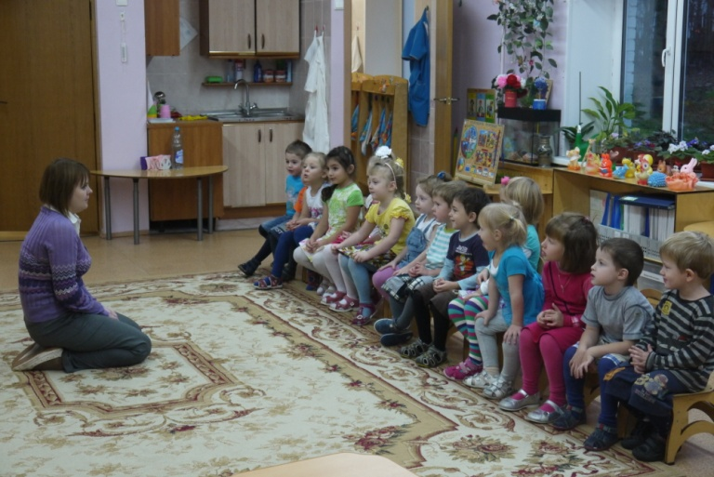
Воспитатель с детьми сидит на ковре.
Воспитатель: Ребята, а вы любите ходить в кино?
(Ответы детей).
Воспитатель: А в цирк?
Стучат в дверь, заходит почтальон: Это детский сад №167, группа «Капелька»?
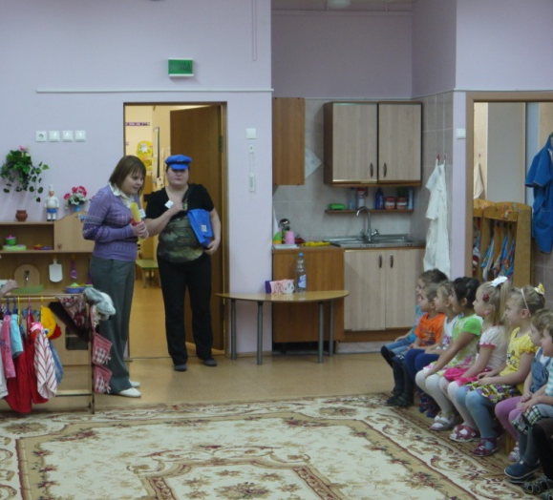
Воспитатель: Да.
Почтальон: Тогда это вам. (Протягивает приглашение).
Воспитатель (читает приглашение): Ребята нас приглашают в театр на спектакль «Курочка Ряба». А чтобы спектакль состоялся, кто для этого нужен?
Дети: Актеры.
Воспитатель выбирает актеров и отправляет их готовиться к спектаклю в гримерную.
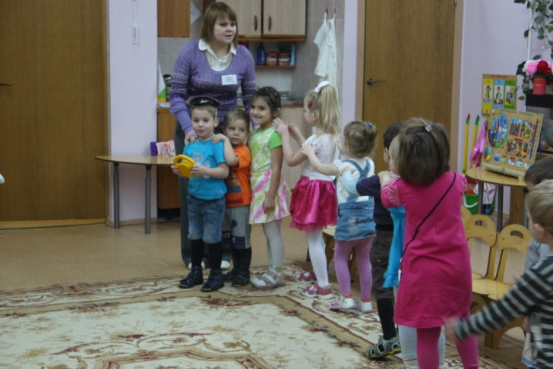
Воспитатель: Театр находится далеко мы с вами не дойдем до него пешком, давайте лучше на чем-нибудь доедем.
Дети предлагают разные виды транспорта (выбирают автобус).
Воспитатель выбирает водителя, одевает на него фуражку и дает руль. Дети садятся в автобус и доезжают до театра.

Воспитатель: Ребята, а чтобы попасть в театр, что нам для этого нужно?
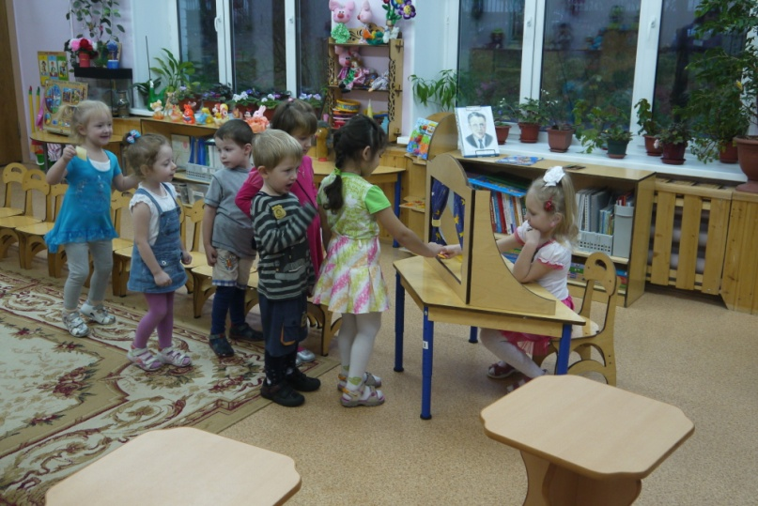
Дети: Купить билеты.
Воспитатель выбирает кассира, и первый покупает билет. За воспитателем дети покупают билеты и проходят в зрительный зал.
Воспитатель: Ребята как нужно вести себя в театре?
Дети: Не шуметь, не кричать, не разговаривать и т. д.
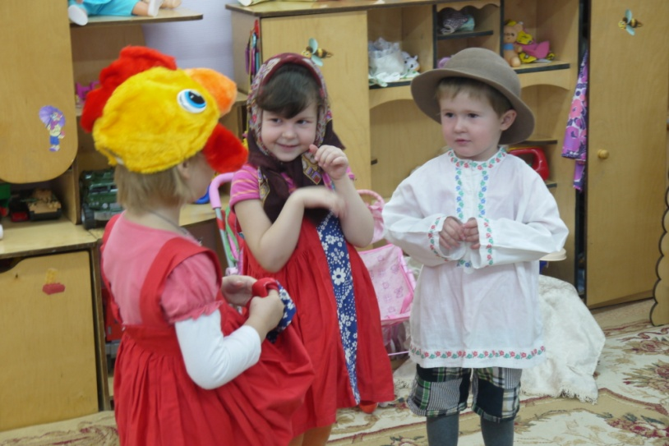
Воспитатель: Что нужно сделать, что бы спектакль начался?
Дети: Хлопать, аплодировать.
Дети аплодируют, и начинается спектакль (инсценировка сказки «Курочка Ряба»).

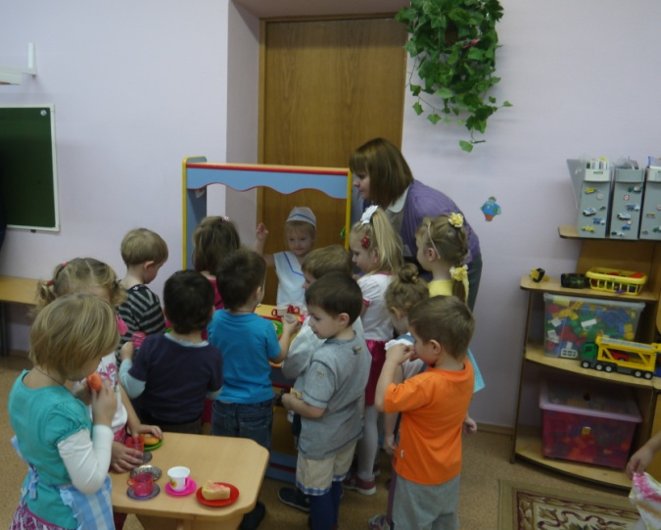
После спектакля воспитатель приглашает всех детей в буфет. Выбирает буфетчицу и помогает ей надеть фартук и пилотку. Воспитатель первый покупает булочку и кофе, понарошку кушает. Дети за воспитателем тоже покупают булочки, кофе, чай, сок и т. д. Затем все убирают за собой посуду.
Воспитатель выбирает водителя и дети вместе с воспитателем отправляются обратно в детский сад.
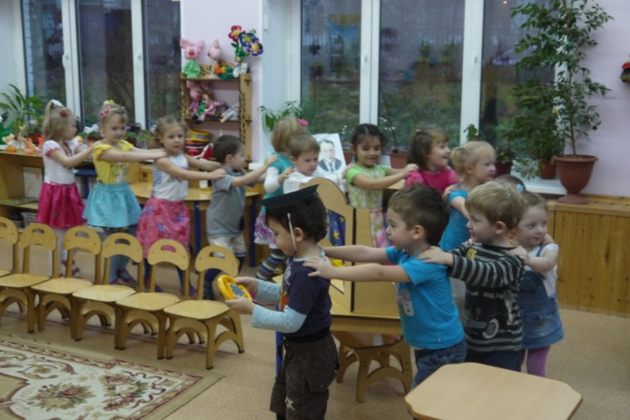
Воспитатель: Ребята, вам понравилось наше путешествие в театр? Что больше всего понравилось? Как назывался спектакль?
(Ответы детей).
